|  |  |
| --- | --- |
|  |  |
| cid:image001.png@01D254A6.E98AFCB0 | Spécifications fonctionnelles détaillées  Gestion des entités traitantes |
|  | |

Sommaire

1 Gestion documentaire 3

1.1 Historique des modifications 3

1.2 Validation du document 3

1.3 Documents de référence 3

2 Contexte et objectif de l’évolution 3

2.1 Contexte 3

2.2 Objectif 3

3 Rappel de l’existant 3

3.1 Liste de résultat 3

3.2 Fiche de liaison 4

4 Fonctionnement attendu pour les nouvelles notes 4

4.1 Liste de résultat 4

4.2 Fiche de liaison 4

5 Interlocuteurs et acteurs du projet 5

6 Solution proposée 5

6.1 Description de la solution 5

6.2 Impact sur le système d’information et l’écosystème 5

7 Risques de la solution 5

7.1 Organisationnels 5

7.2 Fonctionnels 5

7.3 Techniques 5

7.4 Financiers 5

7.5 Autres risques identifiés 5

# Gestion documentaire

## Historique des modifications

|  |  |  |  |
| --- | --- | --- | --- |
| Version | Date | Auteur | Description |
| 1 | 02/05/2022 | Graziano RENNA | Initialisation du document |
|  |  |  |  |

## Validation du document

|  |  |  |  |
| --- | --- | --- | --- |
| Version | Date | Auteur | Description |
| 1.0 |  | Nom Prénom |  |

## Documents de référence

|  |  |
| --- | --- |
| Titre | Version |
|  |  |
|  |  |

# Contexte et objectif de l’évolution

## Contexte

A l’AFD le suivi du traitement des notes est souvent réalisé par les personnes ayant un rôle « Assistant ». A ce titre ces personnes voient les notes créées par son entité et sous entité mais sont aussi amenées à rechercher une note qui a été créée par une entité extérieur à la sienne mais traitée entre autre, par une personne de son entité ou sous entité.

## Objectif

L’objectif de cette évolution est de faire en sorte qu’un profil « assistant » puisse retrouver ces notes quelques soit la nouvelle entité de rattachement de l’intervenant et que l’entité de l’intervenant soit affichée sur la fiche de liaison et figée.

# Rappel de l’existant

## Liste de résultat

La bannette “Notes de mon service (DA, notes etc..) Assistant” permet de lister les notes créées par son entité et sous entité, quelques soit le statut de la note.

Requête de la bannette

(status <> 'DEL' AND status <> 'NEW' AND status <> 'COU' AND status <> '' AND status <> 'BAD') AND res_view_letterbox.type_id<>1209

and (

destination in (@my_entities)

or destination in (@subentities[@my_entities])

or res_id IN (

SELECT res_id

FROM listinstance

WHERE (

item_id = @my_primary_entity_id

or item_id in (

SELECT id FROM entities WHERE entity_id in (

@subentities[@my_primary_entity])

)

)

and item_type like 'entity_id'

)

)

and res_id not in (select res_id from res_mark_as_read WHERE user_id = @user_id and (basket_id='AchatBasketEntityNotif' OR basket_id='7'))

## Fiche de liaison

L’information du libellé de l’entité de rattachement de l’intervenant n’est pas affichée.

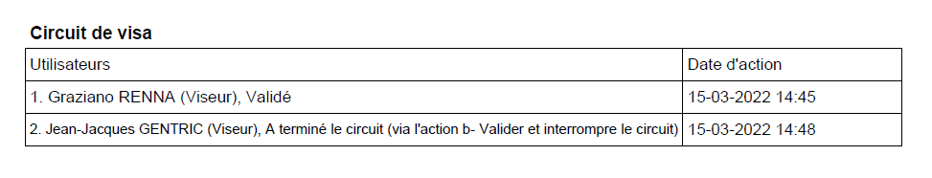

# Fonctionnement attendu pour les nouvelles notes

## Liste de résultat

La bannette “Notes de mon service (DA, notes etc..) Assistant” devra :

* Continuer de lister les notes créées par son entité et sous entité, quelques soit le statut de la note (pas de changement).
* Lister les notes créées par une entité externe à son entité ou sous entité mais qui seront amenées à être traitées, ou ont été traitées par une personne de son entité ou sous entité.
* Continuer de lister l’ensemble ces notes une fois traitées même si l’entité de rattachement des intervenants a changée.

## Fiche de liaison

Au vu des différentes réorganisations, le libellé court et long de l’entité de rattachement de l’intervenant au moment de son intervention doit être affichée.

|  |  |
| --- | --- |
| **Circuit de visa** |  |
| Utilisateurs | Date d'action |
| 1. Graziano RENNA (Viseur) (AFD-SGN-DSI-PSA-ATS - Applications Transverses du Secrétariat général (ATS)), Validé | 15/03/2022 14:45 |
| 2. Jean-Jacques GENTRIC (Viseur) (AFD-SGN-DSI-AQT - Division Appui qualité et transverse (AQT)), A terminé le circuit (via l'action b- Valider et interrompre le circuit) | 15/03/2022 14:48 |

# Interlocuteurs et acteurs du projet

|  |  |  |
| --- | --- | --- |
| Prénom NOM | DIRECTION/SERVICE  (métier, AMOA, MOE) | ROLE DANS LE PROJET |
| Graziano RENNA | SGN/DSI/PSA/ATS | Responsable applicatif |
|  |  |  |

# Solution proposée

## Description de la solution

## Impact sur le système d’information et l’écosystème

# Risques de la solution

## Organisationnels

## Fonctionnels

## Techniques

## Financiers

## Autres risques identifiés